Добавление тестов на сайт дисциплины

Для добавления генерирующих тестов Вам необходимо выполнить следующие действия:
- Открыть браузер (MS Internet Explorer) и войти на портал eННГУ: https://e-learning.unn.ru/
При открытии портала eННГУ необходимо подтвердить режим защиты:
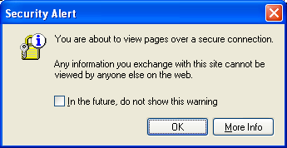
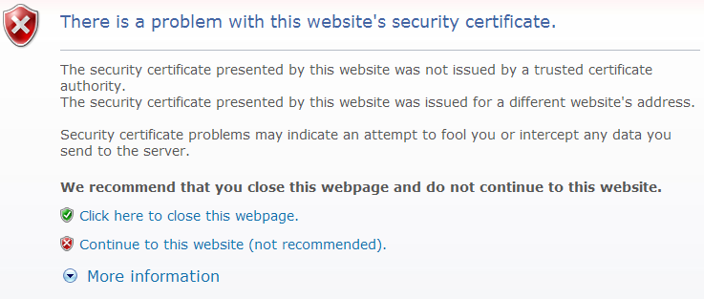
1
2
- Пройти авторизацию:
- щелкнуть в верхнем правом углу:
- ввести свой логин и пароль. Внимание: логин должен быть указан в домене ccam, например: ccam\ivanov.p

- С помощью главного меню выйти на сайт Вашей дисциплины:
- e-Факультеты – e-ВМК
- e-Дисциплины –Ваша дисциплина

- На сайте вашей дисциплины:
- Выбрать «Материалы дисциплины»
- На открывшемся сайте «Материалы дисциплины
- Выбрать папку, куда будут добавлены тестовые варианты.

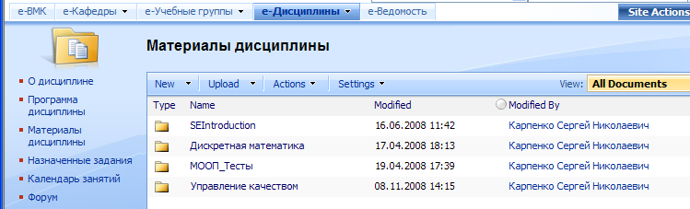

- Выбрать позицию Upload-Upload Multiple Documents
- В открывшемся окне Upload Document
- Выбрать папку с генерирующими тестовыми вариантами

- В папке с тестами:
- Пометить добавляемые тестовые варианты
- OK

